**ГОСТ 34.602-89 Техническое задание на создание автоматизированной системы**

**Разделы технического задания:**

1. Общие сведения
2. Назначение и цели создания системы
   1. Назначение системы
   2. Цели создания системы
3. Характеристика объектов автоматизации
4. Требования к системе
   1. Требования к системе в целом
   2. Требования к функциям, выполняемым системой
   3. Требования к видам обеспечения
5. Состав и содержание работ по созданию системы
6. Порядок контроля и приёмки системы
7. Требования к составу и содержанию работ по подготовке объекта автоматизации к вводу системы в действие
8. Требования к документированию
9. Источники разработки

Техническое задание на создание автоматизированной системы «Автоматическая система управления предприятием»

**Общие сведения**

**1.1. Наименование системы**

**1.1.1. Полное наименование системы**

Автоматическая система управления предприятем

**1.1.2. Краткое наименование системы**

АСУП «COMPANY»

**1.2. Основания для проведения работ**

Заказчик - Овсянкин А. К.

**1.3. Наименование организаций – Заказчика и Разработчика**

**1.3.1. Заказчик**

Заказчик: - Овсянкин А. К.  
Адрес фактический: -

Телефон: -

**1.3.2. Разработчик**

Разработчик: Казакова К.Л.  
Телефон: 8-950-420-90-81

**1.4. Плановые сроки начала и окончания работы**

12.11.2023-31.12.2023

**1.5. Источники и порядок финансирования**

Источником финансирования является -»

**1.6. Порядок оформления и предъявления заказчику результатов работ**

Работы по созданию АСУП сдаются Разработчиками поэтапно в соответствии с календарным планом Проекта.

**2. Назначение и цели создания системы**

**2.1. Назначение системы**

АСУП предназначена для повышения эффективности управления процессами предприятия заказчика.  
Основным назначением АСУП является автоматизация информационно-производственной деятельности Заказчика.  
В рамках проекта автоматизируется информационно-производственная деятельность в следующих процессах:  
1. Автоматизация предоставление клиентам поставок материалов.

2. Автоматизация регистрация договоров у клиентов.

3. Автоматизация учета поступления материалов.

4. Учет данных об отслеживании выполнении и срывов поставок.

5. Автоматизация оплаты услуг.

6. Контроль деятельности предприятия.

**2.2. Цели создания системы**

АСУП создается с целью:

-обеспечения сбора и первичной обработки исходной информации, необходимой для подготовки выполнения заказа клиента;

-повышения качества (полноты, точности, достоверности, своевременности, согласованности) информации;

- автоматизации формирования сводной информации для менеджера предприятия;

- создания автоматизированной системы оплаты заказов;

- повышения эффективности управления процессами предприятия;

В результате создания, должны быть улучшены значения следующих показателей:

- время сбора и первичной обработки исходной информации о деятельности предприятия;

- время, затрачиваемое на информационно-аналитическую деятельность менеджером предприятия;

- время выполнения заказов для клиентов;

- снижение вероятности ошибок при оплате;

**3. Характеристика объектов автоматизации**

Объекты автоматизации тесно связаны с бизнес процессами на предприятии. БП удобно продемонстрировать в графическом изображении, с использованием ПО BusinessStudio 4.2.

На первом изображении отображена деятельность предприятия, с входными данными, с документами, которые необходимы в результате деятельности ресторана.

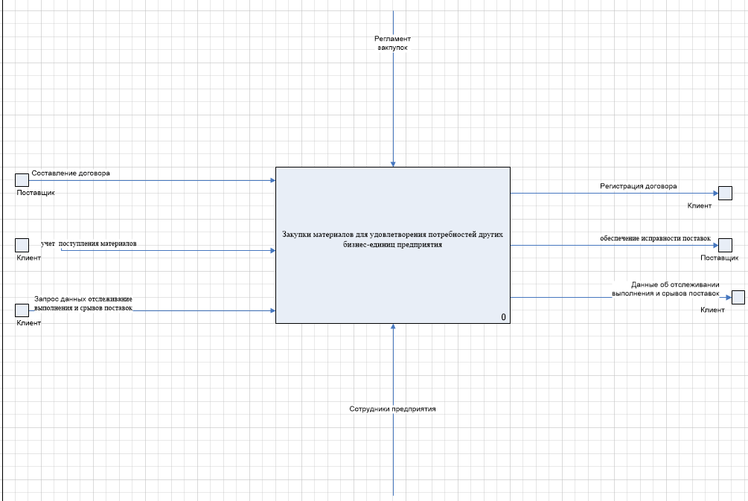

Деятельность предприятия можно разделить на пять основных процессов:



**4. Требования к системе**

**4.1. Требования к системе в целом**

**4.1.1. Требования к структуре и функционированию системы**  
Система должна поддерживать следующие режимы функционирования:  
- Основной режим, в котором подсистемы АСУП выполняют все свои основные функции.  
- Профилактический режим, в котором одна или все подсистемы АСУП не выполняют своих функций.  
В *основном режиме функционирования* Система АСУП должна обеспечивать:  
- работу пользователей режиме – 24 часов в день, 7 дней в неделю (24х7);  
- выполнение своих функций – сбор, обработка и загрузка данных; хранение данных, предоставление отчетности.  
В *профилактическом режиме* Система АСУП должна обеспечивать возможность проведения следующих работ:  
- техническое обслуживание;  
- устранение аварийных ситуаций.

**4.1.2. Требования к численности и квалификации персонала системы и режиму его работы**

4.1.2.1. Требования к численности персонала

В состав персонала, необходимого для обеспечения эксплуатации АСУП в рамках соответствующих подразделений Заказчика, необходимо выделение следующих ответственных лиц:  
- Менеджер предприятия – 1 человек

- Персонал предприятия – 5 человек

- Системный администратор – 1 человек  
  
Данные лица должны выполнять следующие функциональные обязанности.  
- Менеджер предприятия – получает информацию о деятельности предприятия.

- Системный администратор – поддерживает работоспособность системы.

- Персонал предприятия – вносить данные о договорах и материалах в предприятии.

4.1.2.2. Требования к квалификации персонала

К квалификации персонала, эксплуатирующего Систему АСУП, предъявляются следующие требования.

- Конечный пользователь - знание соответствующей предметной области; знания и навыки работы с приложением;

- Персонал предприятия – знания и навыки внесения данных в систему;

- Менеджер предприятия – знания и навыки получения данных из системы;

- Системный администратор – знания и навыки операций восстановления данных системы, отладки системы.

4.1.2.3. Требования к режимам работы персонала

Персонал, работающий с Системой АСУП и выполняющий функции её сопровождения и обслуживания, должен работать в следующих режимах:

- Конечный пользователь - в соответствии с основным рабочим графиком подразделений Заказчика.

- Персонал предприятия – в соответствии с графиком работы ресторана.

- Менеджер предприятия – в соответствии с графиком работы ресторана.

- Системный администратор – в соответствии с основным рабочим графиком подразделений Заказчика.

**4.1.3. Показатели назначения**

4.1.3.1. Параметры, характеризующие степень соответствия системы назначению

|  |  |  |
| --- | --- | --- |
| **Параметр** | **Итоговые результаты** | **Показатели(мес)** |
| Обеспечить сбор и первичную обработку исходной информации, необходимой для подготовки выполнения заказа клиента | Среднее время получения информации о заказе клиента менее 5 мин. | Экономия 15 ч |
| Автоматизировать формирования сводной информации для менеджера предприятия | Вывод информации о деятельности ресторана менее 5 мин. | Экономия 15 ч |
| Автоматизировать оплату заказов | Сокращение затрат на содержание персонала -20% | 20% |
| Повышения эффективности управления процессами предприятия | Сокращение затрат на расходы связанные с ошибками в обслуживании клиентов- 10% | 100% |

**4.1.4. Требования к надежности**

4.1.4.1. Состав показателей надежности для системы в целом

Уровень надежности должен достигаться согласованным применением организационных, организационно-технических мероприятий и программно-аппаратных средств.  
Надежность должна обеспечиваться за счет:

-применения технических средств, системного и базового программного обеспечения, соответствующих классу решаемых задач;

-своевременного выполнения процессов администрирования Системы АСУП;

-соблюдения правил эксплуатации и технического обслуживания программно-аппаратных средств;

-предварительного обучения пользователей и обслуживающего персонала.  
Время устранения отказа должно быть следующим:

-при перерыве и выходе за установленные пределы параметров электропитания - не более 15 минут.

-при перерыве и выходе за установленные пределы параметров программного обеспечения - не более 5 часов.

-при выходе из строя АСУП - не более 12 часов.

Система должна соответствовать следующим параметрам:

-среднее время восстановления 10 часов - определяется как сумма всех времен восстановления за заданный календарный период, поделенные на продолжительность этого периода;

-коэффициент готовности 1.5- определяется как результат отношения средней наработки на отказ к сумме средней наработки на отказ и среднего времени восстановления;

-время наработки на отказ 2 часов - определяется как результат отношения суммарной наработки Системы к среднему числу отказов за время наработки.

Средняя наработка на отказ АПК не должна быть меньше 5 часов.

4.1.4.2. Перечень аварийных ситуаций, по которым регламентируются требования к надежности

Под аварийной ситуацией понимается аварийное завершение процесса, выполняемого той или иной подсистемой АСУП, а также «зависание» этого процесса.

При работе системы возможны следующие аварийные ситуации, которые влияют на надежность работы системы:

сбой в электроснабжении сервера;

-сбой в электроснабжении рабочей станции пользователей системы;

-сбой в электроснабжении обеспечения локальной сети (поломка сети);

-ошибки Системы АСУП, не выявленные при отладке и испытании системы;

-сбои программного обеспечения сервера.

4.1.4.3. Требования к надежности технических средств и программного обеспечения

К надежности оборудования предъявляются следующие требования:

- в качестве аппаратных платформ должны использоваться средства с повышенной надежностью;

- применение технических средств соответствующих классу решаемых задач;

- аппаратно-программный комплекс Системы должен иметь возможность восстановления в случаях сбоев.

К надежности электроснабжения предъявляются следующие требования:

- с целью повышения отказоустойчивости системы в целом необходима обязательная комплектация серверов источником бесперебойного питания с возможностью автономной работы системы не менее 30 минут;

- система должны быть укомплектована подсистемой оповещения Администраторов о переходе на автономный режим работы;

- система должны быть укомплектована агентами автоматической остановки операционной системы в случае, если перебой электропитания превышает 30 минут;

- должно быть обеспечено бесперебойное питание активного сетевого оборудования.

Надежность аппаратных и программных средств должна обеспечиваться за счет следующих организационных мероприятий:

- предварительного обучения пользователей и обслуживающего персонала;

- своевременного выполнения процессов администрирования;

- соблюдения правил эксплуатации и технического обслуживания программно-аппаратных средств;

- своевременное выполнение процедур резервного копирования данных.

Надежность программного обеспечения подсистем должна обеспечиваться за счет:

- надежности общесистемного ПО и ПО, разрабатываемого Разработчиком;

- проведением комплекса мероприятий отладки, поиска и исключения ошибок.

- ведением журналов системных сообщений и ошибок по подсистемам для последующего анализа и изменения конфигурации.

4.1.4.4. Требования к методам оценки и контроля показателей надежности на разных стадиях создания системы в соответствии с действующими нормативно-техническими документами.

Проверка выполнения требований по надежности должна производиться на этапе проектирования расчетным путем, а на этапах испытаний и эксплуатации - по методике Разработчика, согласованной с Заказчиком.

**4.1.5. Требования к эргономике и технической эстетике**

Подсистема формирования и визуализации отчетности данных должна обеспечивать удобный для конечного пользователя интерфейс, отвечающий следующим требованиям.  
В части внешнего оформления:  
- интерфейсы подсистем типизированы;  
- обеспечено наличие локализованного (русскоязычного) интерфейса пользователя;  
- используется шрифт: Times New Roman   
- размер шрифта: 14  
- цветовая палитра: Черно-белая  
В части диалога с пользователем:  
- для наиболее частых операций должны быть предусмотрены «горячие» клавиши;  
- при возникновении ошибок в работе подсистемы на экран монитора должно выводиться сообщение с наименованием ошибки и с рекомендациями по её устранению на русском языке.  
  
К другим подсистемам предъявляются следующие требования к эргономике и технической эстетике.  
В части внешнего оформления:  
- интерфейсы подсистем типизированы.  
В части диалога с пользователем:  
- для наиболее частых операций предусмотрены «горячие» клавиши;  
- при возникновении ошибок в работе подсистемы на экран монитора выводиться сообщение с наименованием ошибки и с рекомендациями по её устранению на русском языке.

**4.1.6. Требования к эксплуатации, техническому обслуживанию, ремонту и хранению компонентов системы**

Условия эксплуатации, а также виды и периодичность обслуживания технических средств Системы должны соответствовать требованиям по эксплуатации, техническому обслуживанию, ремонту и хранению, изложенным в документации завода-изготовителя (производителя) на них.  
Технические средства Системы и персонал должны размещаться в существующих помещениях Заказчика, которые по климатическим условиям должны соответствовать ГОСТ 15150-69 «Машины, приборы и другие технические изделия. Исполнения для различных климатических районов. Категории, условия эксплуатации, хранения и транспортирования в части воздействия климатических факторов внешней среды» (температура окружающего воздуха от 5 до 40 °С, относительная влажность от 40 до 80 % при Т=25 °С, атмосферное давление от 630 до 800 мм ртутного столба). Размещение технических средств и организация автоматизированных рабочих мест должны быть выполнены в соответствии с требованиями ГОСТ 21958-76 «Система "Человек-машина". Зал и кабины операторов. Взаимное расположение рабочих мест. Общие эргономические требования».

Для электропитания технических средств должна быть предусмотрена трехфазная четырехпроводная сеть с глухо заземленной нейтралью 380/220 В (+10-15)% частотой 50 Гц (+1-1) Гц. Каждое техническое средство запитывается однофазным напряжением 220 В частотой 50 Гц через сетевые розетки с заземляющим контактом. Для обеспечения выполнения требований по надежности должен быть создан комплект запасных изделий и приборов (ЗИП).Состав, место и условия хранения ЗИП определяются на этапе технического проектирования.

**4.1.7. Требования к защите информации от несанкционированного доступа**

4.1.7.1. Требования к информационной безопасности.

Обеспечение информационное безопасности Системы АСУП основано на ГОСТ Р 53114-2008 «Защита информации. Обеспечение информационной безопасности в организации». И удовлетворяет следующим требованиям:

-Защита Системы должна обеспечиваться комплексом программно-технических средств и поддерживающих их организационных мер.

-Защита Системы должна обеспечиваться на всех технологических этапах обработки информации и во всех режимах функционирования, в том числе при проведении ремонтных работ.

-Программно-технические средства защиты не должны существенно ухудшать основные функциональные характеристики Системы (надежность, быстродействие, возможность изменения конфигурации).

-Разграничение прав доступа пользователей и администраторов Системы должно строиться по принципу "что не разрешено, то запрещено".

4.1.7.2. Требования к антивирусной защите  
Средства антивирусной защиты должны быть установлены на всех рабочих местах пользователей и администраторов Системы АСУП. Средства антивирусной защиты рабочих местах пользователей и администраторов должны обеспечивать:  
- централизованное управление сканированием, удалением вирусов и протоколированием вирусной активности на рабочих местах пользователей;  
- централизованную автоматическую инсталляцию клиентского ПО на рабочих местах пользователей и администраторов;  
- централизованное автоматическое обновление вирусных сигнатур на рабочих местах пользователей и администраторов;  
- ведение журналов вирусной активности;  
- администрирование всех антивирусных продуктов.

**4.1.8. Требования по сохранности информации при авариях**

Пункт 4.1.4.1.

**4.1.9. Требования к защите от влияния внешних воздействий**

Применительно к программно-аппаратному окружению Системы предъявляются следующие требования к защите от влияния внешних воздействий.  
Требования к радиоэлектронной защите:  
- электромагнитное излучение радиодиапазона, возникающее при работе электробытовых приборов, электрических машин и установок, приёмопередающих устройств, эксплуатируемых на месте размещения АПК Системы, не должны приводить к нарушениям работоспособности подсистем.  
Требования по стойкости, устойчивости и прочности к внешним воздействиям:  
- Система должна иметь возможность функционирования при колебаниях напряжения электропитания в пределах от 155 до 265 В (220 ± 20 % - 30 %);  
- Система должна иметь возможность функционирования в диапазоне допустимых температур окружающей среды, установленных изготовителем аппаратных средств.  
- Система должна иметь возможность функционирования в диапазоне допустимых значений влажности окружающей среды, установленных изготовителем аппаратных средств.  
- Система должна иметь возможность функционирования в диапазоне допустимых значений вибраций, установленных изготовителем аппаратных средств.

**4.1.10. Требования безопасности**

При внедрении, эксплуатации и обслуживании технических средств системы должны выполняться меры электробезопасности в соответствии с «Правилами устройства электроустановок» и «Правилами техники безопасности при эксплуатации электроустановок потребителей». Аппаратное обеспечение системы должно соответствовать требованиям пожарной безопасности в производственных помещениях по ГОСТ 12.1.004-91. «ССБТ. Пожарная безопасность. Общие требования».

Должно быть обеспечено соблюдение общих требований безопасности в соответствии с ГОСТ 12.2.003-91. «ССБТ. Оборудование производственное. Общие требования безопасности» при обслуживании системы в процессе эксплуатации. Аппаратная часть системы должна быть заземлена в соответствии с требованиями ГОСТ Р 50571.22-2000. «Электроустановки зданий. Часть 7. Требования к специальным электроустановкам. Раздел 707. Заземление оборудования обработки информации».

Значения эквивалентного уровня акустического шума, создаваемого аппаратурой системы, должно соответствовать ГОСТ 21552-84 «Средства вычислительной техники. Общие технические требования, приемка, методы испытаний, маркировка, упаковка, транспортирование и хранение», но не превышать следующих величин:

-50 дБ - при работе технологического оборудования и средств вычислительной техники без печатающего устройства;

-60 дБ - при работе технологического оборудования и средств вычислительной техники с печатающим устройством.

**4.2. Требования к функциям, выполняемым системой**

4.2.1. Перечень подсистем  
4.2.1.1 Перечень функций, задач подлежащей автоматизации

|  |  |  |  |  |  |  |  |  |  |  |  |  |  |  |  |  |  |
| --- | --- | --- | --- | --- | --- | --- | --- | --- | --- | --- | --- | --- | --- | --- | --- | --- | --- |
| **Функция** | **Задачи** | | | | | | **Требования к временному регламенту** | | | | **Характеристики точности и времени выполнения** | | | | | **Время восстановления, в случае отказа** | |
| **Подсистема приёма заказа на документы** | | | | | | | | | | | | | | | | | |
| Вывода данных о документах предприятия | | Получение данных о документах из базы данных системы | | | | | | Весь период функционирования системы | | | | Определяется регламентом | | | | | Не более 1ч |
| Вывод данных о документах на экран | | | | | | Весь период функционирования системы | | | | Определяется регламентом | | | | | Не более 1ч |
| Внесения данных о документах в систему | | Создание, редактирование данных о документах | | | | | | Весь период функционирования системы | | | | Определяется регламентом | | | | | Не более 1ч |
| Внесение заказа в систему | | | | | | Весь период функционирования системы | | | | Определяется регламентом | | | | | Не более 1ч |
| **Подсистема материалов** | | | | | | | | | | | | | | | | | |
| Вывода данных о материалах в предприятии | | | Получение данных о материалах из базы данных системы | | Весь период функционирования системы | | | | Определяется регламентом | | | | Не более 1ч | | | | |
| Вывод данных о материалах на экран | | Весь период функционирования системы | | | | Определяется регламентом | | | | Не более 1ч | | | | |
| Внесения данных о материалах в систему | | | Создание, редактирование данных о материалах | | Весь период функционирования системы | | | | Определяется регламентом | | | | Не более 1ч | | | | |
| Внесение списка материалов в систему | | Весь период функционирования системы | | | | Определяется регламентом | | | | Не более 1ч | | | | |
| **Подсистема учета составленных договоров и поступления материалов** | | | | | | | | | | | | | | | | | |
| Анализа деятельности предоставления договоров и материалов | | | | Учет договоров | | Весь период функционирования системы | | | | Определяется регламентом | | | | | Не более 0,5ч | | |
| Учет материалов | | Весь период функционирования системы | | | | Определяется регламентом | | | | | Не более 0,5ч | | |
| **Подсистема оплаты услуг** | | | | | | | | | | | | | | | | | |
| Получения данных для оплаты | | | Формирование расчетных документов | | Весь период функционирования системы | | | | Определяется регламентом | | | | | Не более 0,5ч | | | |
| **Подсистема контроля деятельностью предприятия** | | | | | | | | | | | | | | | | | |
| Получения данных о деятельности предприятия | | | Формирование отчетов о деятельности предприятия | | Весь период функционирования системы | | | | Определяется регламентом | | | | | Не более 5ч | | | |

**4.3. Требования к видам обеспечения**

**4.3.1 Требования к математическому обеспечению**

Не предъявляются.

**4.3.2. Требования к информационному обеспечению**

Приводятся требования:  
1) к составу, структуре и способам организации данных в системе;  
2) к информационному обмену между компонентами системы;  
3) по использованию общесоюзных и зарегистрированных республиканских, отраслевых классификаторов, унифицированных документов и классификаторов, действующих на данном предприятии;  
4) по применению систем управления базами данных;  
5) к защите данных от разрушений при авариях и сбоях в электропитании системы;  
6) к процедуре придания юридической силы документам, продуцируемым техническими средствами АС

4.3.2.1. Требования к составу, структуре и способам организации данных в системе

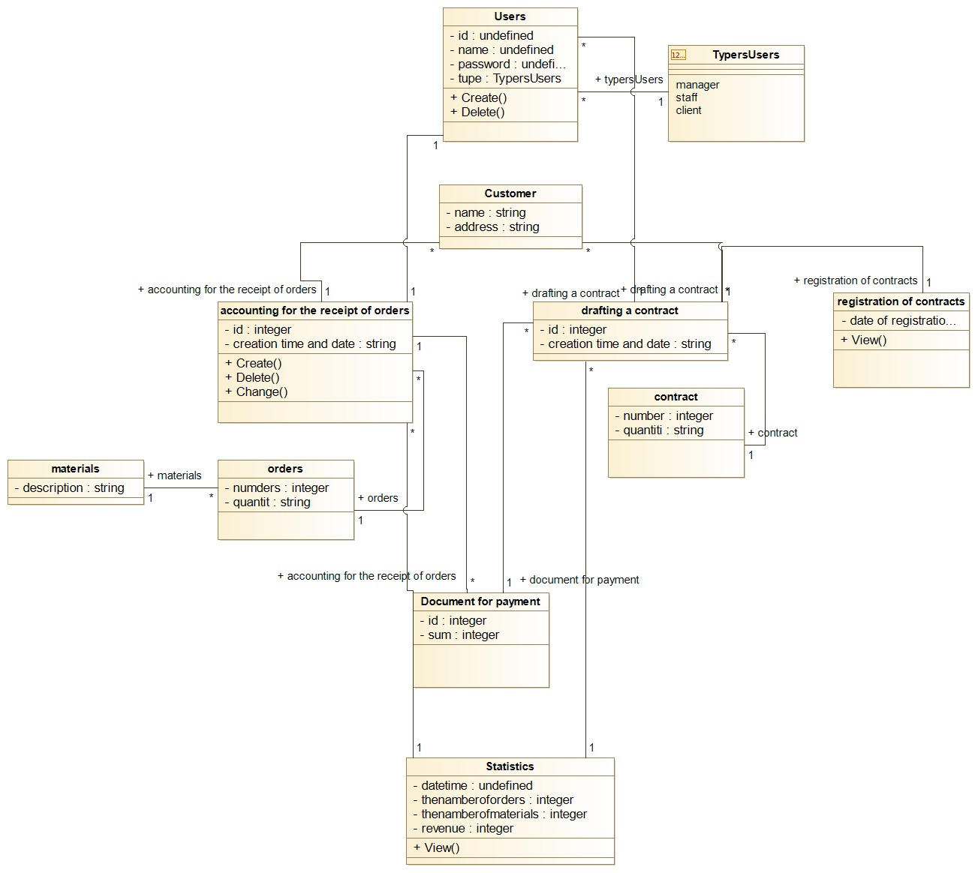 Представленная диаграмма наглядно демонстрируют структуру разработанной системы и взаимодействие между составляющими ее компонентами.

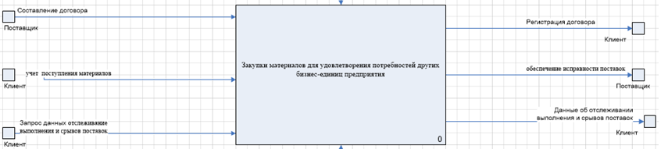

Входными данными являются:

Данные о составлении договоров

Данные об учете поступления материалов

Запросы данных об отслеживании выполнения сроков поставок

Выходными данными являются:

Регистрация договоров

Обеспечение исправности поставок

Данные об отслеживании выполнения и срывов поставок

4.3.2.2. Требования к информационному обмену между компонентами системы  
Информационный обмен между компонентами системы АСУП реализован следующим образом:

|  |  |  |
| --- | --- | --- |
| **Система отправитель** | **Связь** | **Система получатель** |
| Клиент | Запрос на составление договоров | Прием заказа на составление договоров |
| Прием заказа составление договоров | Материалы | Клиент |
| Прием заказа составление договоров | Список заказанных материалов | Учет составленных договоров и материалов |
| Клиент | Запрос об учете поступления материалов | Примем заказа на поступление материалов |
| Примем заказа на поступление материалов | Список поставок | Клиент |
| Примем заказа на отслеживание поставок | Список поставок | Учет поставок |
| Учет поставок | Список предоставляемых услуг | Контроль деятельности ресторана |
| Учет заказанных услуг и забронированных мест | Список предоставляемых услуг | Оплата услуг |
| Оплата услуг | Список оплаченных услуг | Контроль деятельности предприятия |
| Оплата услуг | Чек на оплату | Клиент |
| Менеджер предприятия | Запрос данных о хозяйственной деятельности предприятия | Контроль деятельности предприятия |
| Контроль деятельности предприятия | Данные о хозяйственной деятельности предприятия | Менеджер предприятия |

4.3.2.3. Требования по использованию классификаторов, унифицированных документов и классификаторов.

Система использует справочники, которые ведутся в системах-источниках данных. Основные справочники в системе – Договора, Маетриалы , Заказ клиента, Фактически оказанные услуги, Оплата.

4.3.2.4. Требования по применению систем управления базами данных  
MSSQL

4.3.2.5. Требования к защите данных от разрушений при авариях и сбоях в электропитании системы  
Информация в базе данных системы сохраняется, при возникновении аварийных ситуаций, связанных со сбоями электропитания. Система имеет бесперебойное электропитание, обеспечивающее её нормальное функционирование в течение 15 минут в случае отсутствия внешнего энергоснабжения, и 5 минут дополнительно для корректного завершения всех процессов. Резервное копирование данных осуществляется на регулярной основе, в объёмах, достаточных для восстановления информации в подсистеме хранения данных.

4.3.2.6. Требования к процедуре придания юридической силы документам, продуцируемым техническими средствами системы

Требования не предъявляются.

**4.3.3. Требования к программному обеспечению**

Microsoft Office  
MSSQL SERVER

Поддержка языка C в операционной системе.

**4.3.4. Требования к техническому обеспечению**  
В прикрепленной таблице

**4.3.5. Требования к организационному обеспечению**

Основными пользователями системы АСУП являются сотрудники предприятия.  
Состав сотрудников определяется штатным расписанием Заказчика, которое, в случае необходимости, может изменяться.  
  
К организации функционирования Системы АСУП и порядку взаимодействия персонала, обеспечивающего эксплуатацию, и пользователей предъявляются следующие требования:  
- в случае возникновения со стороны подразделения необходимости изменения функциональности системы АСУП, пользователи должны действовать следующим образом : описать, Разработчикам в случае необходимости доработки системы;  
  
К защите от ошибочных действий персонала предъявляются следующие требования:  
- должна быть предусмотрена система подтверждения легитимности пользователя при просмотре данных;  
- для всех пользователей должна быть запрещена возможность удаления пред настроенных объектов и отчетности;  
- для снижения ошибочных действий пользователей должно быть разработано полное и доступное руководство пользователя.

**5. Состав и содержание работ по созданию системы**

|  |  |  |  |
| --- | --- | --- | --- |
| **Стадии** | **Этапы** | **Сроки** | **Реализация** |
| Исследование и обоснование создания АСУП | Сбор и анализ данных автоматизированного объекта | 27.12.23-11.01.19 |  |
| Сбор сведений об аналогичных АСУП | 27.12.23-11.01.19 |  |
| Сравнительная характеристика АСУП | 27.12.23-11.01.19 |  |
| Разработка требований к организации проекта | 27.12.23-11.01.19 |  |
| Техническое задание | Разработка ТЗ на АСУП в целом | 27.12.23-11.01.19 |  |
| Эскизный проект | Разработка предварительных решений по выбранному варианту АСУП | 27.12.23-11.01.19 |  |
| Технический проект | Разработка окончательной структуры функциональной, организационной | 27.12.23-11.01.19 |  |
| Разработка решений по техническому и программному обеспечению | 27.12.23-11.01.19 |  |
| Разработка алгоритма внедрения | 27.12.23-11.01.19 |  |
| Рабочая документация | Разработка технической документации | 27.12.23-11.01.19 |  |
| Разработка документации по организационному обеспечению | 27.12.23-11.01.19 |  |
| Разработка АСУР | Поэтапная разработка АСУП, с учетом требований и целей | 27.12.23-11.01.19 |  |
| Ввод в действие | Обучение персонала | 27.12.23-11.01.19 |  |
| Пуско-наладочные работы | 27.12.23-11.01.19 |  |
| Проведение приемочных испытаний | 27.12.23-11.01.19 |  |
| Приемка АСУП | 27.12.23-11.01.19 |  |

**6. Порядок контроля и приёмки системы**

Приемка и контроль системы осуществляется заказчиком, в установленные сроки

6.1. Требования к приемке работ по стадиям  
Требования к приемке работ по стадиям приведены в таблице.

|  |  |  |  |  |
| --- | --- | --- | --- | --- |
| **Стадия** | **Участники** | **Место и срок проведения** | **Порядок согласования документации** | **Прием** |
| Предварительные испытания | Заказчик и разработчики | Удаленно, в период с 10.06.2019-15.06.2019 | Проведение предварительных испытаний. Фиксирование выявленных неполадок. Устранение выявленных неполадок. Проверка устранения выявленных неполадок. Принятие решения о возможности передачи АСУП в эксплуатацию. | Заказчик |
| Опытная эксплуатация | Заказчик и разработчики | Удаленно, в период с 15.06.2019-15.07.2019 | Проведение предварительных испытаний. Фиксирование выявленных неполадок. Устранение выявленных неполадок. Проверка устранения выявленных неполадок. Принятие решения о возможности передачи АСУП в эксплуатацию. | Заказчик |
| Приемочные испытания | Заказчик и разработчики | На территории Заказчика с 15.07.2019-25.07.2019 | Проведение приемочных испытаний. Фиксирование выявленных неполадок. Устранение выявленных неполадок. Проверка устранения выявленных неполадок. Принятие решения о возможности передачи АСУП в промышленную эксплуатацию. | Заказчик |

**7. Требования к составу и содержанию работ по подготовке объекта автоматизации к вводу системы в действие**

Для создания условий функционирования АСУП, при которых гарантируется соответствие создаваемой системы требованиям, содержащимся в настоящем техническом задании, и возможность эффективного её использования, в организации Заказчика должен быть проведен комплекс мероприятий.  
7.1. Технические мероприятия

Силами Заказчика в срок до начала этапа «Ввод в действие» должны быть выполнены следующие работы:

- осуществлена подготовка помещения для размещения системы, в соответствии с требованиями, приведенными в настоящем техническом задании;

- осуществлена закупка и установка необходимого оборудования и программного обеспечения;

- организовано необходимое сетевое взаимодействие.  
7.2. Изменения в информационном обеспечении

Для организации информационного обеспечения системы утверждены сроки подготовки и публикации данных из источников.  
**8. Требования к документированию**

Не предъявляется

**9. Источники разработки**

Настоящее Техническое Задание разработано на основе следующих документов и информационных материалов:

- ГОСТ 24.601-86 Автоматизированные системы. Стадии создания.

- ГОСТ 12.1.004-91 «ССБТ. Пожарная безопасность. Общие требования».

- ГОСТ Р 50571.22-2000 «Электроустановки зданий».

-ГОСТ Р 53114-2008 «Защита информации. Обеспечение информационной безопасности в организации».